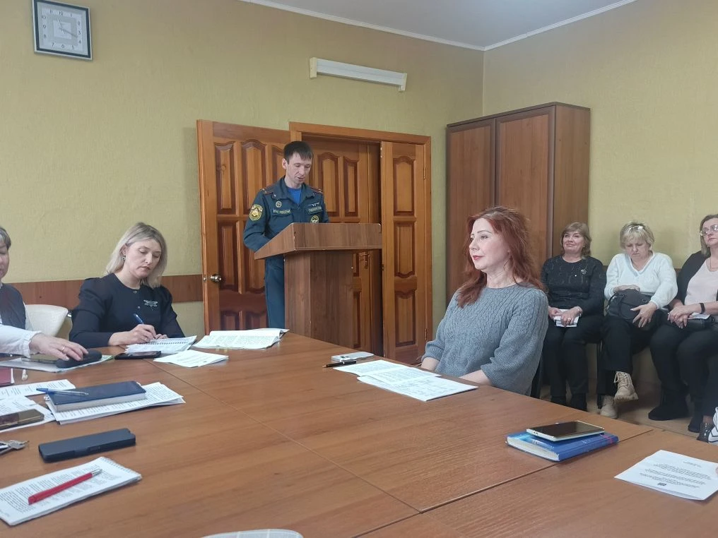

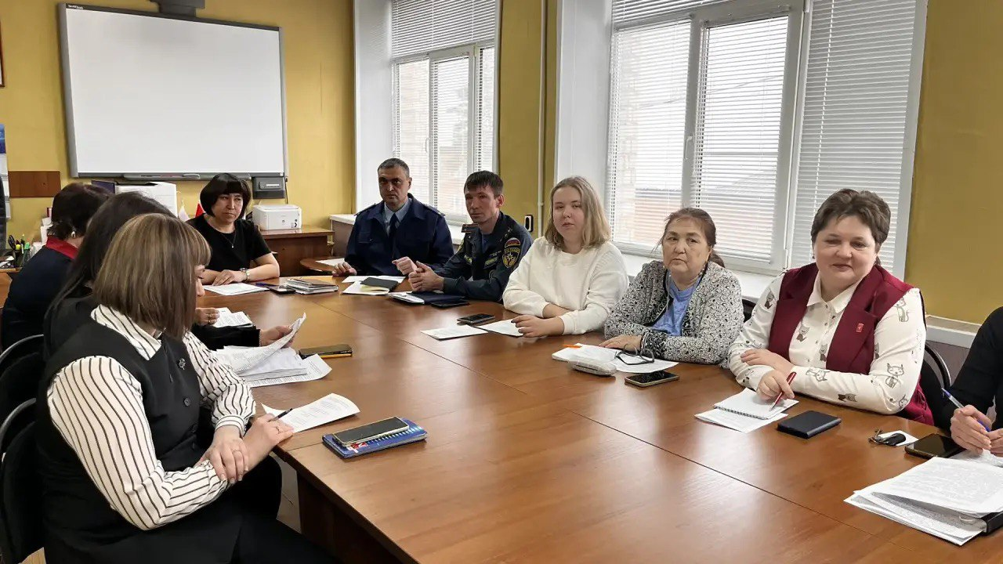

Вопросы обеспечения пожарной безопасности детей обсудили на заседании районной комиссии по делам несовершеннолетних

17 февраля 2026 года начальник отдела надзорной деятельности и профилактической работы по Гайскому городскому округу и Новоорскому району Павел Седойкин принял участие в заседании комиссии по делам несовершеннолетних и защите их прав в администрации Новоорского района Оренбургской области.
На данном заседании был рассмотрен вопрос детской безопасности и готовности местных властей принять меры для предотвращения пожаров и снижения риска возникновения чрезвычайных ситуаций среди подрастающего поколения. Обеспечение пожарной безопасности является одной из ключевых составляющих общей системы защиты населения, особенно учитывая уязвимую категорию детей, которым необходимы особые условия для минимизации рисков.
Павел Седойкин привел печальную статистику детской гибели в Новоорском районе в 2025 году, указал руководителям образовательных организаций на необходимость доведения до обучающихся правил пожарной безопасности и действиях на пожаре.
Отдельно был рассмотрен вопрос обеспечения жилых домов отдельных категорий граждан автономными дымовыми пожарными извещателями.
По итогам заседания в итоговое решение были включены предложения, направленные на обеспечение межведомственного взаимодействия по вопросам обеспечения безопасности несовершеннолетних.

